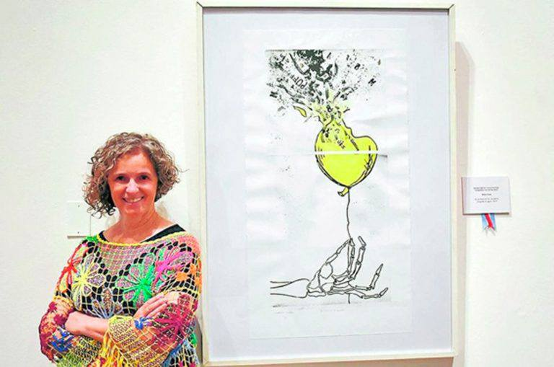

Silvia Lissa , fue de esas humanidades, que por donde pasa, sus tintas, colores y poesía no pasaba desapercibida. Nacida en Chajarí, sintió la necesidad de formarse como Profesora de Artes Plásticas, ingresando al Profesorado de Artes Visuales de Concordia en 1985, egresando en 1988, para volver a formarse como Profesora Superior en Artes Plásticas con Especialidad en Dibujo y Grabado en 2001.
Con una carrera prolífica en todas las disciplinas, se forjó como una gran grabadora, dibujante y escritora . Su percepción del mundo, de los que lo habitamos, los temores y los horrores de la injusticia en cualquiera de sus formas , encontraban en su prensa, en sus pinceles o en su poesía la posibilidad de trascender y llevar su arte como forma de lenguaje que se vuelve un grito de resistencia y de búsqueda de justicia.
El cinco de marzo de 2014 , ingresó como profesora de Dibujo y Grabado al Profesorado de Artes Visuales y permaneció en esta institución , hasta su jubilación el 31 de julio de 2018, fortaleciendo con su arte la educación pública.
Supimos de su palabra amable , cargada de dulzura, claridad pero también de contundencia. Silvia no tenía dobleces, tenía la templanza de aquel que habla sin miedos y refleja en su obra lo que hay que decir, lo políticamente incorrecto como un deber.
Su generosidad trascendió su corporeidad y su familia encontró en el enorme gesto de donar su prensa de grabado a nuestra institución , el mandato de lo permanente e inmutable que su obra tiene.
Una prensa de grabado para un instituto de formación docente en Artes Visuales es una herramienta fundamental, cuando Silvia ingresó en 2014 , no teníamos prensa y nos facilitó una, que es la que se usaba hasta ahora, hoy tenemos tres gracias a la donación de Mercedes Schoenemann , otra ex alumna del Profesorado.
Por designios del destino, nuevamente esos buenos gestos, de gente empática y comprometida , hace posible , que otra herramienta de Silvia encuentre la proyección de su enorme obra.
Queremos como institución agradecer profundamente a su esposo e hijos por esta donación que contribuye a sostener su memoria, legado y obra.

Gracias!!!

Dr. Diego Garcia
Rector Esc. Sec. y Superior N°1 “Cesareo Bernaldo de Quiros”

